Servizio coordinamento delle politiche europee, programmazione, riordino istituzionale e sviluppo territoriale, partecipazione, cooperazione e valutazione - Regione Emilia-Romagna.

supportopartecipazione@regione.emilia-romagna.it

SCHEDA PER L’APERTURA DEL PROCESSO

Il seguente modulo presenta le sezioni che sono da compilare per poter aprire un processo su PartecipAzioni.
Per ogni sezione viene presentata uno screenshot di esempio e una breve spiegazione, a cui segue un campo da compilare coi contenuti richiesti.

Sommario delle sezioni da attivare e dei contenuti da predisporre

1. Home del processo 2
2. Card in Home page PartecipAzioni 7

1. Home del processo

Per comporre la Home del processo è necessario produrre una serie di contenuti che identificano i caratteri generali del processo.
Nella slide di seguito trovi lo screenshot di un processo esemplificativo, che può esserti utile nella redazione e con cui puoi farti un’idea di quale sarà il risultato grafico dei contenuti prodotti. Nell’immagine trovi delle stelline numerate, che corrispondono alle voci di seguito elencate.
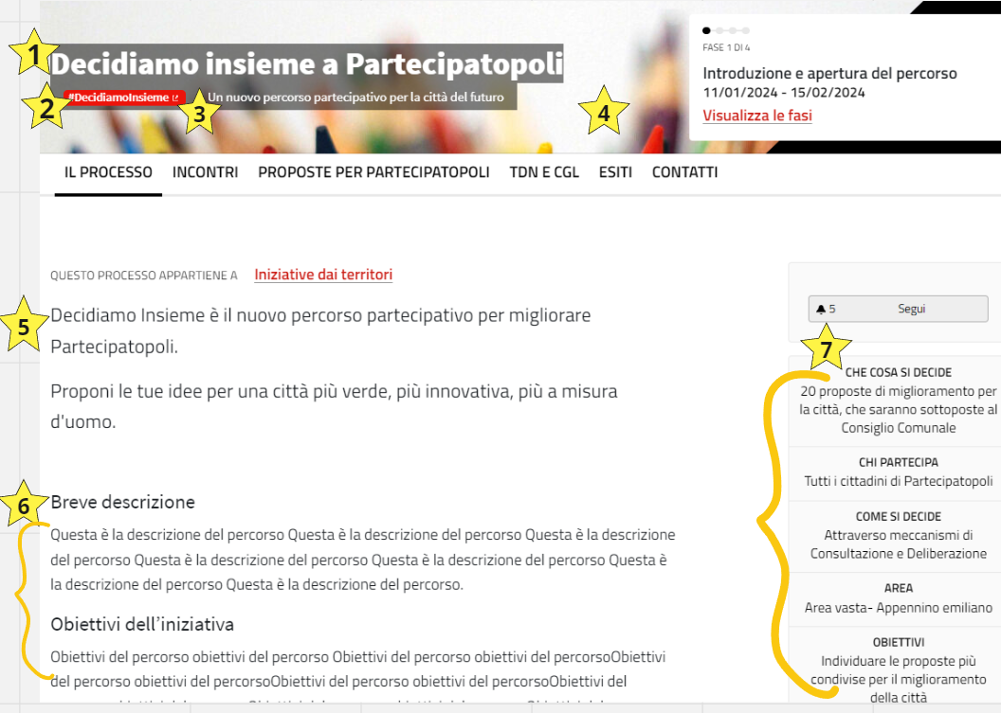

Contenuti da produrre per la Home page del processo
1 Titolo del processo
Il titolo deve essere chiaro e sintetico, consigliamo massimo di 50 caratteri incluso gli spazi, per ottenere una visualizzazione ottimale nel Box (o card) sintetico del processo. Inserisci di seguito il titolo
2 Hashtag del processo (facoltativo)
È l’hashtag collegato al percorso nel caso si utilizzi Twitter/X come strumento promozionale. Inserisci di seguito l’hashtag
3 Sottotitolo del processo
Sarà visibile sotto il titolo. Consigliamo massimo 40 caratteri spazi inclusi. Inserisci di seguito il sottotitolo
4 Descrizione sintetica
Massimo 200 caratteri. Un testo che sintetizza i contenuti principali del processo e che ha lo scopo di invogliare a una lettura più approfondita. È utile che contenga una call to action. Inserisci di seguito la breve descrizione

5 Descrizione completa
Massimo 4000 caratteri complessivi, compresi gli spazi. Il testo deve essere chiaro, scorrevole e non troppo lungo, per evitare di perdere il lettore alle prime righe.
Articolare la descrizione completa nei seguenti paragrafi:

- Introduzione e obiettivi dell’iniziativa: - Inserisci qua il testo

- Chi partecipa, a chi è rivolta - Inserisci qua il testo

- Come partecipare - Inserisci qua il testo

- Quando partecipare - Inserisci qua il testo

- Informazioni e contatti - Ad esempio Email del referente del processo: Inserisci qua il testo

Data di inizio del Processo

…………………………………………………..

Data di fine prevista del Processo

…………………………………………………..

6 Metadati del processo
Sono una serie di dati puntuali sul processo che ne compongono una sorta di carta d’identità. Vengono visualizzati sul lato destro della Home page, come visibile nella screenshot sopra. Voci da inserire:
- Che cosa si decide. ________________________________________________________________
Max 150 caratteri. Descrivere sinteticamente l’oggetto del processo partecipativo. - Inserisci il testo nella riga sopra

- Chi partecipa.________________________________________________________________
Max 150 caratteri. Indicare i soggetti coinvolti nel processo. Inserisci il testo nella riga sopra

- Come si decide. Scegliere una sola voce dall’elenco, utile a descrivere l’ approccio o modello partecipativo principale che sarà usato:
- Consultazione/ascolto attivo
- Ricerca-azione partecipata
- Progettazione partecipata
- Co-programmazione/Co-pianificazione
- Co-gestione
- Deliberazione

- Promotore. ________________________________________________________
Indicare l’ente o l’organizzazione promotrice del processo. Inserisci il testo nella riga sopra

- Ente titolare della decisione ______________________________________________
Indicare l’ente pubblico che adotterà la decisione oggetto del Processo. Inserisci il testo nella riga sopra

- Area territoriale ________________________________________________________
Indicare l’area territoriale che interessa il processo. Inserisci il testo nella riga sopra

7 Banner del processo
È l’immagine (1700*200px) che viene inserita come sfondo nel banner di presentazione del processo. Nello screenshot sotto si può notare sotto al titolo del processo un’immagine di sfondo con punte di matite. L’immagine dovrebbe avere colori il più possibile uniformi e che contrastino col bianco, rosso e verde. La zona significativa deve essere a sinistra perché la parte di destra viene coperta da una banda nera trasversale di sistema. Evitare che contenga parole, poiché si sovrapporrebbero a titolo del processo, hashtag twitter e sottotitolo.
Attenzione: ricordati di inviare l’immagine Banner del processo come allegato alla mail assieme a questa scheda.

2. Card in Home page PartecipAzioni
Nella pagina dedicata a tutte le “Iniziative dai territori” viene visualizzata una card relativa al processo, provvista di immagine di copertina.

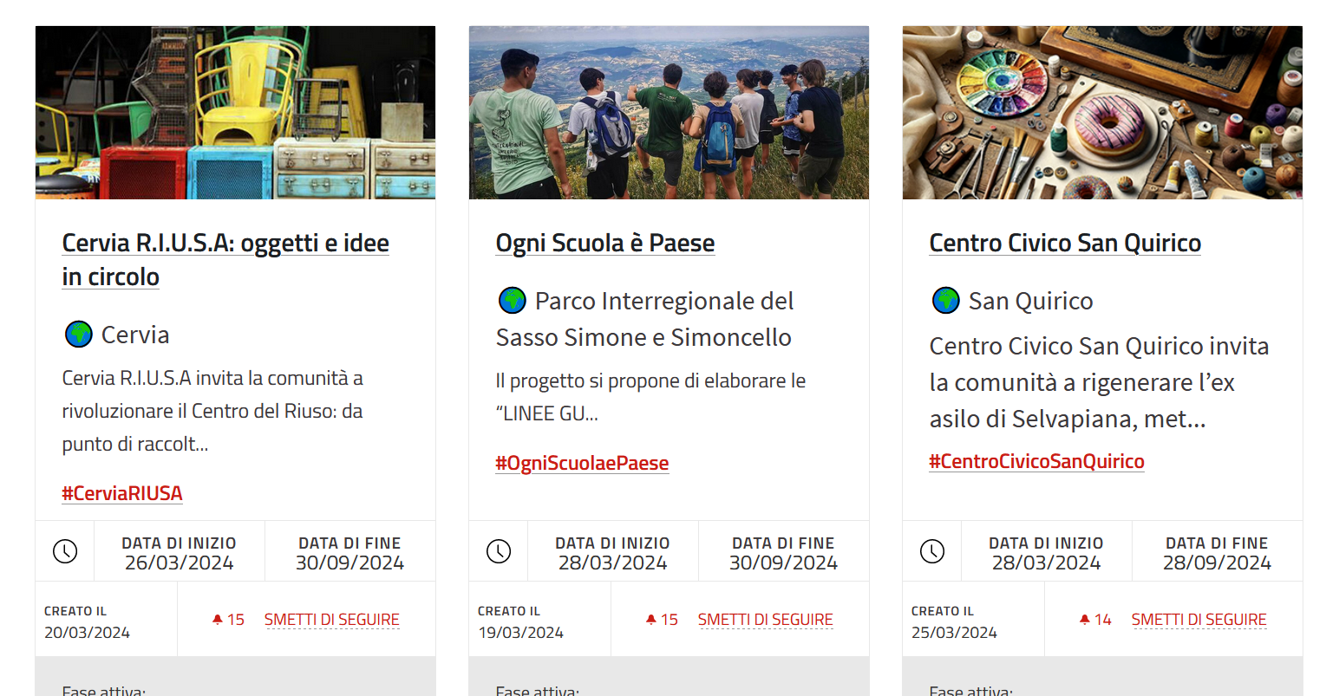

Contenuti da produrre per la Card del processo

L’immagine deve avere dimensioni 600*256px.
Ti consigliamo di scegliere un’immagine evocativa o d’effetto e con chiaro rimando al tema trattato e che, pur nelle sue dimensioni, mantenga la sua simbologia essenziale.

Attenzione: ricordati di inviare l’immagine Card del processo come allegato alla mail assieme a questa scheda

